L1 = 3

K111

t1 = 0.3

L2 = 3

t = 0.5

відмова

t2 = 0.3

K211

Метою моделювання є визначення 1)середнього завантаження кожного касира, 2)середнє число клієнтів у банку, 3)середній інтервал часу між від’їздами клієнтів від вікон, 4)середній час перебування клієнта в банку, 5)середнє число клієнтів у кожній черзі, 6)відсоток клієнтів, яким відмовлено в обслуговуванні, 7)число змін під'їзних смуг.

1) W aver = (∑ Si • ∆ti ) / T

2)Naver  = Naver + L aver

3)Tout = T / Nquantity

4)Wait = L aver / Nall

5) L aver = (∑ Li • ∆ti ) / T

6) F = Nfailure / Nall • 100%

7) Transfers = Transfers + 1

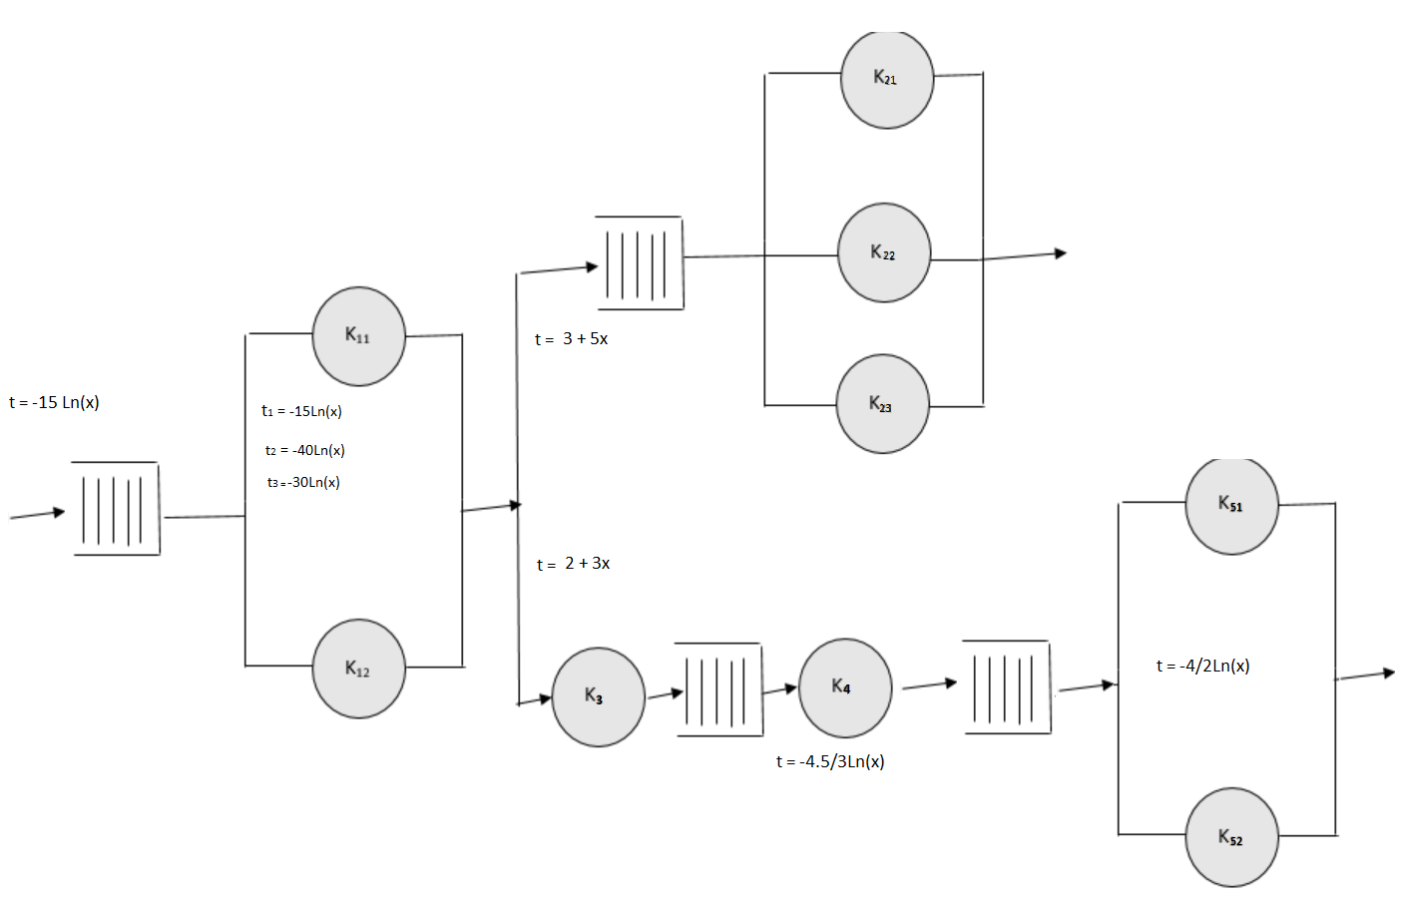

Метою моделювання є визначення 1)час, проведений хворим кожного типу у системі, 2)інтервал між прибуттям хворих у лабораторію.